**ПРОЕКТ «ПОДДЕРЖКИ МЕСТНЫХ ИНИЦИАТИВ»**

**на 2025 год**

На итоговом собрании граждан жители поселка Ганжинского окончательно проголосовали за выдвинутый проект инициативной группы «Благоустройство детской игровой площадки на прилегающей территории сельского клуба пос. Ганжинского»

Далее инициативная группа, совместно с администрацией муниципалитета, подготовит и согласует документацию для реализации и участия проекта в конкурсном отборе на получение субсидий из краевого бюджета.

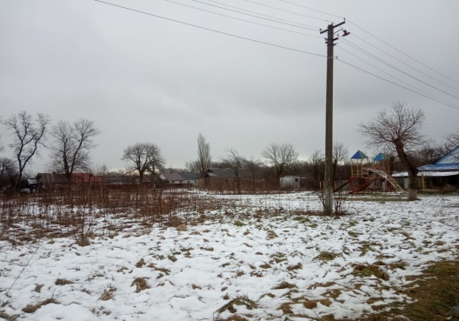 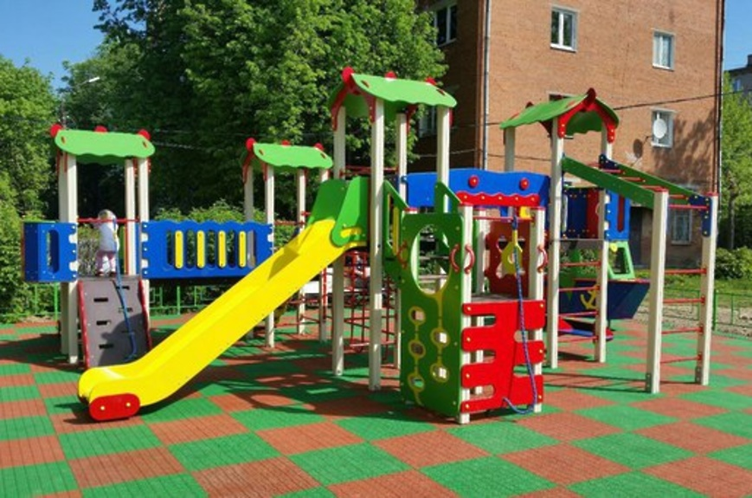

**ЧТО НУЖНО ОТ ЖЕТЕЛЕЙ!**

Желание и вера в победу!

Голосование за проект

Вклад в денежной форме (совсем небольшой) или обеспечение нефинансового вклада (труд, материалы и пр.)

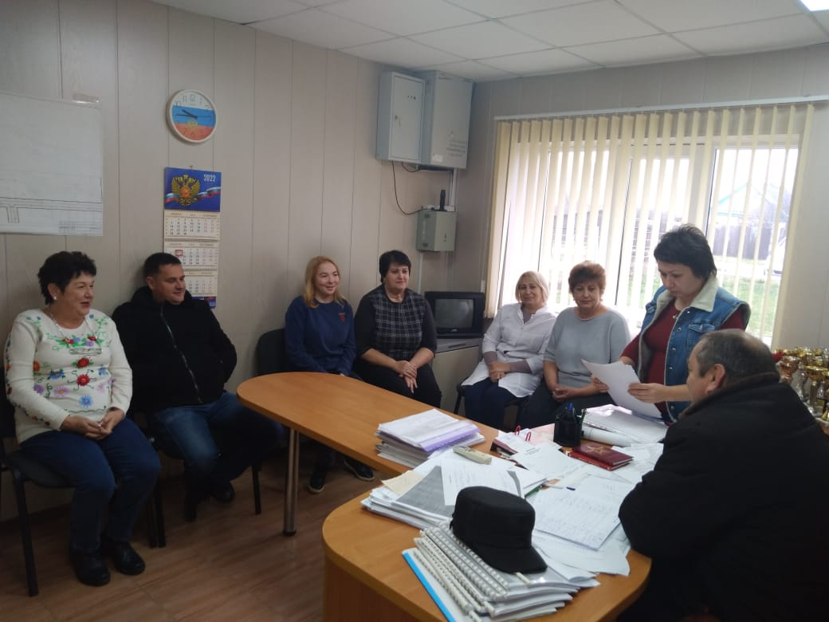

Тираж: 500 экземпляров

Редактор: МБУ «Библиотека Первомайского сельского поселения»